**DIAGRAMA DE CASO DE USO**

**Data: 16/09/2021**

**Nome Grupo: Capivara**

O Diagrama de Casos de Uso descreve a funcionalidade proposta para o novo sistema, isto é, fornece uma descrição clara e consistente do que o sistema deve fazer.

As características dos casos de uso são: são sempre iniciadas por um ator e deve sempre retornar um resultado (valor) ao ator.

NÃO FORAM ACERTADAS AS SETINHAS???

Figura 1 – Diagrama de Caso de Uso

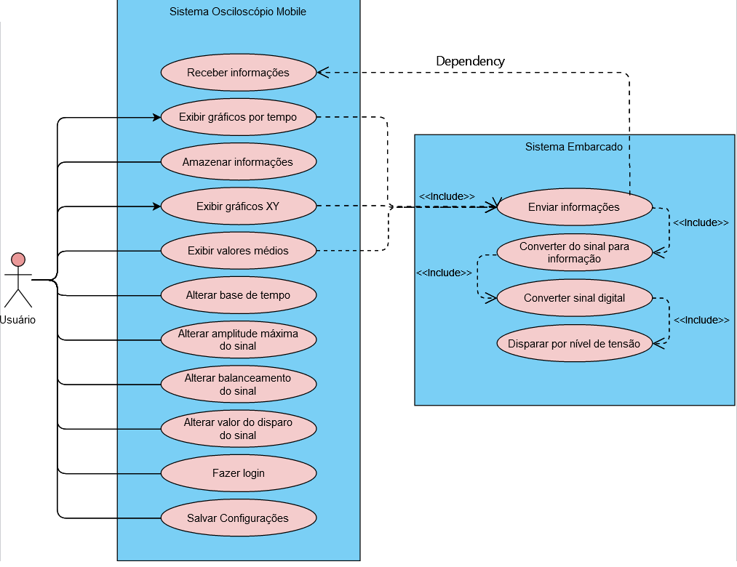

Fonte: Autores